２ 小作争議
門田定蔵を会長に、農民の苦しみの中から生れた東伯小作連合会は、結成大会において敢然と宣言した綱領に従い、まず〝産業の振興、分配の公平〟を目指して各地区ごとの小作料の減額抗争を開始した。その一連の小作争議を指導した人たちはほとんど故人となっており、これらの経過を詳細に語る人や資料が少ないが、しかしこの当時の状況について、鳥取県農地革誌（「嵐の中の十二年」竹本節・遠藤一夫共著掲載文）には、門田定蔵の懐古談として大要次のごとく述べられている。
東伯小作連合会活 「わが小作連合会は昭和２年より向う５年間、小作料を毎年平均３割５分減を要求し、東伯土
動の懐古談 地株式会社は２割５分減を主張してゆずらず、会を重ねること８回に及んでついに決裂し、彼我あいたたかうの止むなきに至った。
ここにおいて小作連合会は一致して、３割５分を差し引いて小作料を納入し、小作調停法によって合法的解決を実現しようとした。けれども土地会社（地主の組織）は、ただちに倉吉裁判所に訴訟手続をとった上、小作人が小作料をいんとくし、あるいはこれを売逃げするおそれがあると申立て、債権保全を理由として仮差押えの弾圧手段に出た。
組合側は、かかる地主の暴虐行為に対して、厳重に抗議したが、たまたまその抗議書の中に２字の脅迫的言辞があるといって、かれらは小作連合会長である私（門田定蔵）を暴力行為等処罰に関する法律違反として告発したのであった。そのため私は３週間拘留され、公判の結果懲役２か月の判決を受けたのである。」さらに同書（嵐の中の十二年）では次のように述べている。
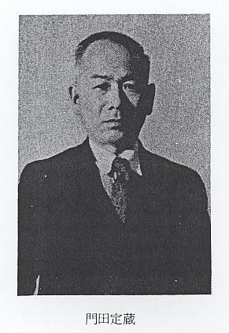
会長門田が拘留されるや、吉村瀬平、涌島賢蔵、松井秀蔵、洞ヶ瀬友好、酒井正二、杉田豊蔵、奥田石太郎、吉川信吉、沢直蔵、山田与祖治、黒田亀次、椿千代蔵、西村謙定らの連合会幹部は、某所に集って門田救援方法を協議したが、これも治安警察法にふれるといって、３週間拘留の上それぞれ罰金５０円に処せられた。当時の農民運動弾圧は、このように気ちがいじみたものであった。
貧農の生きる権利を主張するために固く手を結んでいた東伯小作連合会３千の組織も、この弾圧の結果、あるいは脱退するもの、あるいは反旗をひるがえすものが続出し、ただ５００名の同志たちが逆境に屈せず連合会の旗をまもりつづけた。
その後、くずれた組合をととのえ、鳥取地方裁判所に調停を申請し、昭和２年から８年までの小作調停が成立した。それから昭和９年から向う６か年間の平均減額調停など、常によく団結してたたかいつづけた。
小作調停資料 このような経過のなかで、ようやく小作調停がまとまったが、これら調停申立書、調停書などが保存されおり、この資料を掲載してその内容を探ってみる。
保存されている資料は次の３種類である。
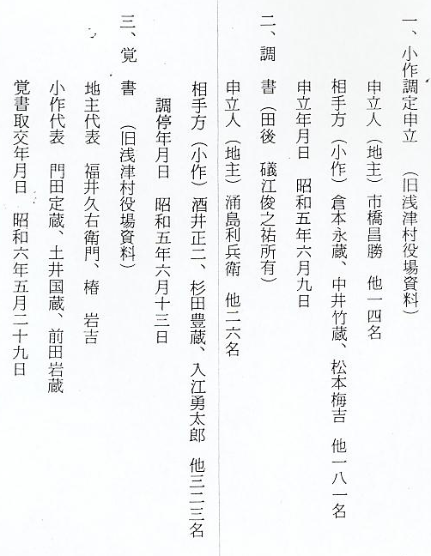
小作調停の経過 上３点の資料は、小作料減額をめぐって地主側で結成している「東伯土地株式会社」と「東伯
小作連合会」がそれぞれの代表となって交渉したがまとまらず、時の倉吉警察署長永谷恵喜三の
斡旋尽力によって双方協定の覚書が成立し、この内容を基準にして裁判所に申立てを行い、正式
な調停条項が成立した一連の書類である。
ところが第１の資料には、裁判所に対する申立文書で裁判所の調停調書がない。しかし正式な
調停内容は申立内容と同文であると思われる。また第２の資料には、申立書が添付してなく、裁
判所の正式な調停調書のみである。第３の資料は、日下村、上北条村に係る小作争議に対し、倉
吉警察署長の斡旋した覚書の写を東伯土地株式会社から浅津村長に送ったもので、この後に当然
あるべき裁判所に対する申立書や調停書は添付されていない。
そこでこれらの資料を全部掲載したいが、紙面に限りがあるため、第１の資料である「小作調
定申立」を掲載して当時の様子を探ってみる。
なお参考資料として末尾に第２の資料のうち、調定条項本文と覚書を、また第３資料の覚書と
調停条項本文を掲載しておく。

浅津地区を中心に ○浅津地区を中心にした小作調定申立（昭和５年６月９日申立）
した小作調定申立
地主側申立人
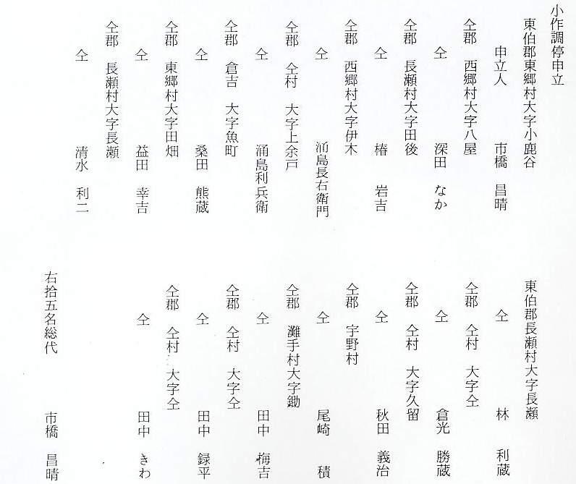
調停申立ての相手
方（小作人）
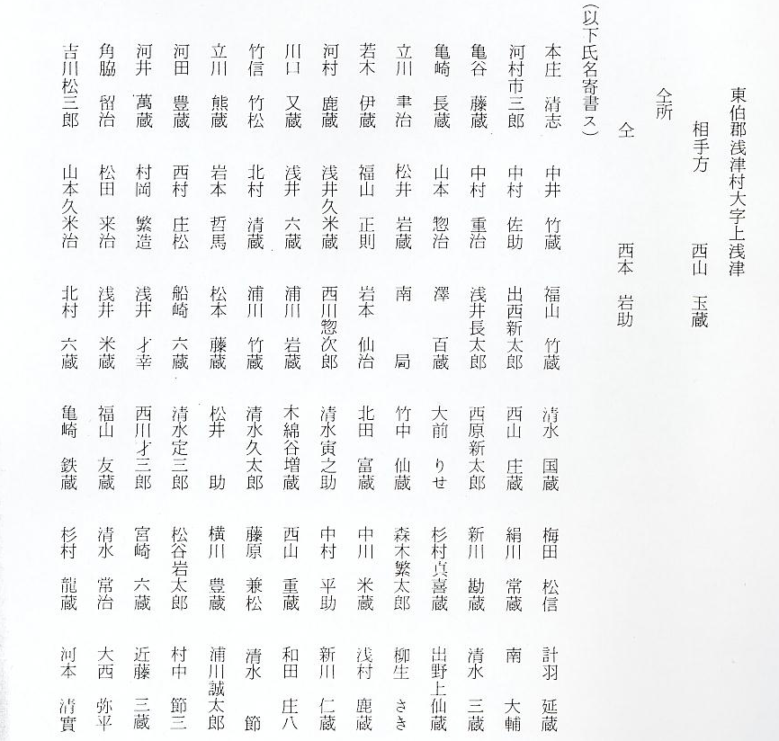
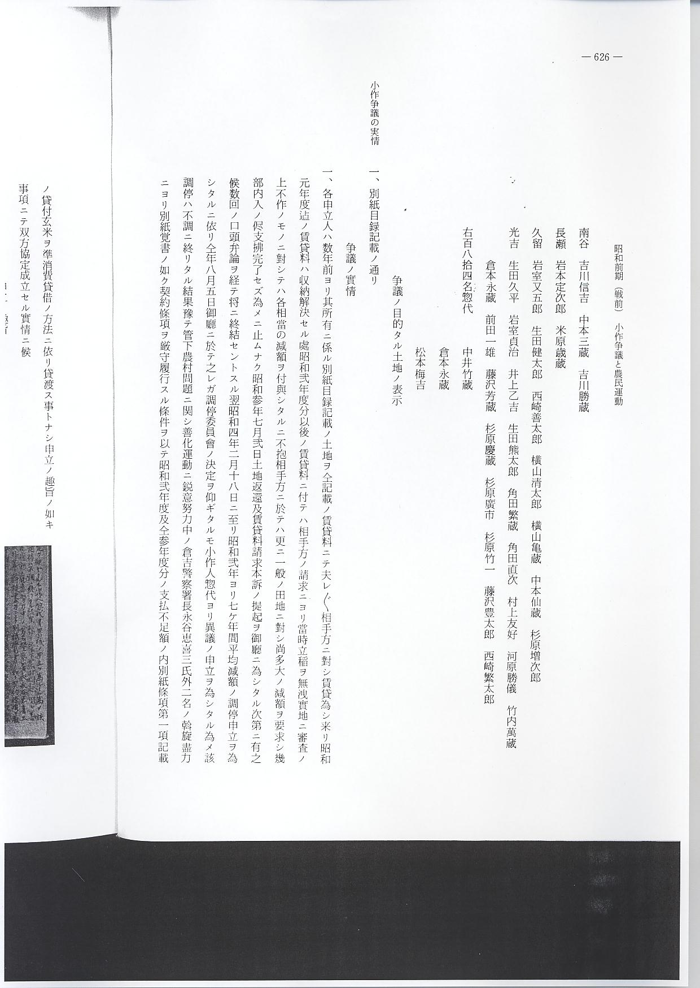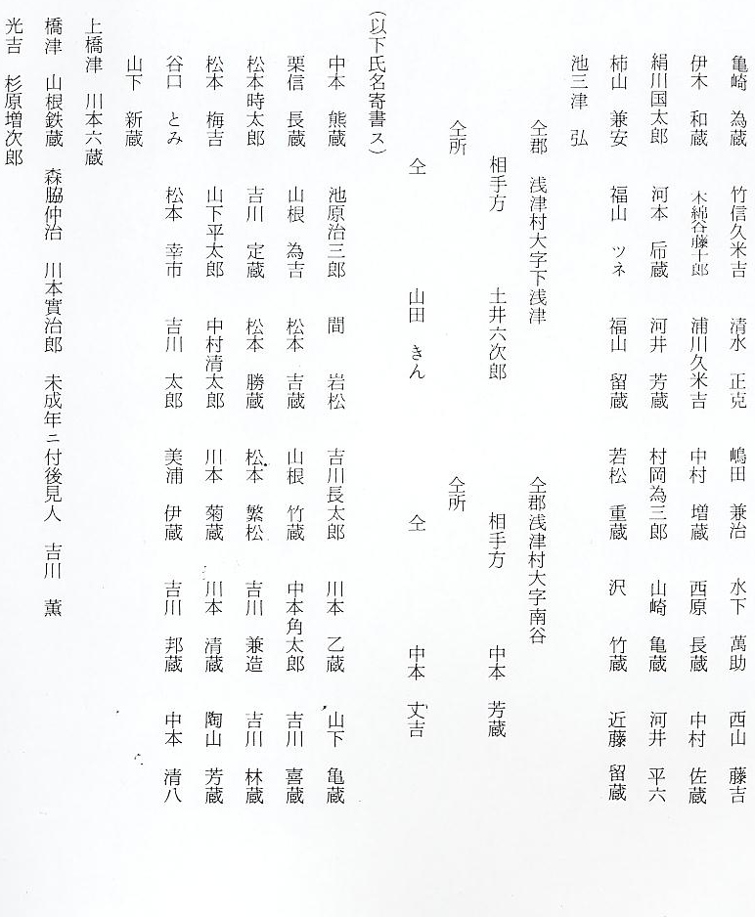

小作争議の実情
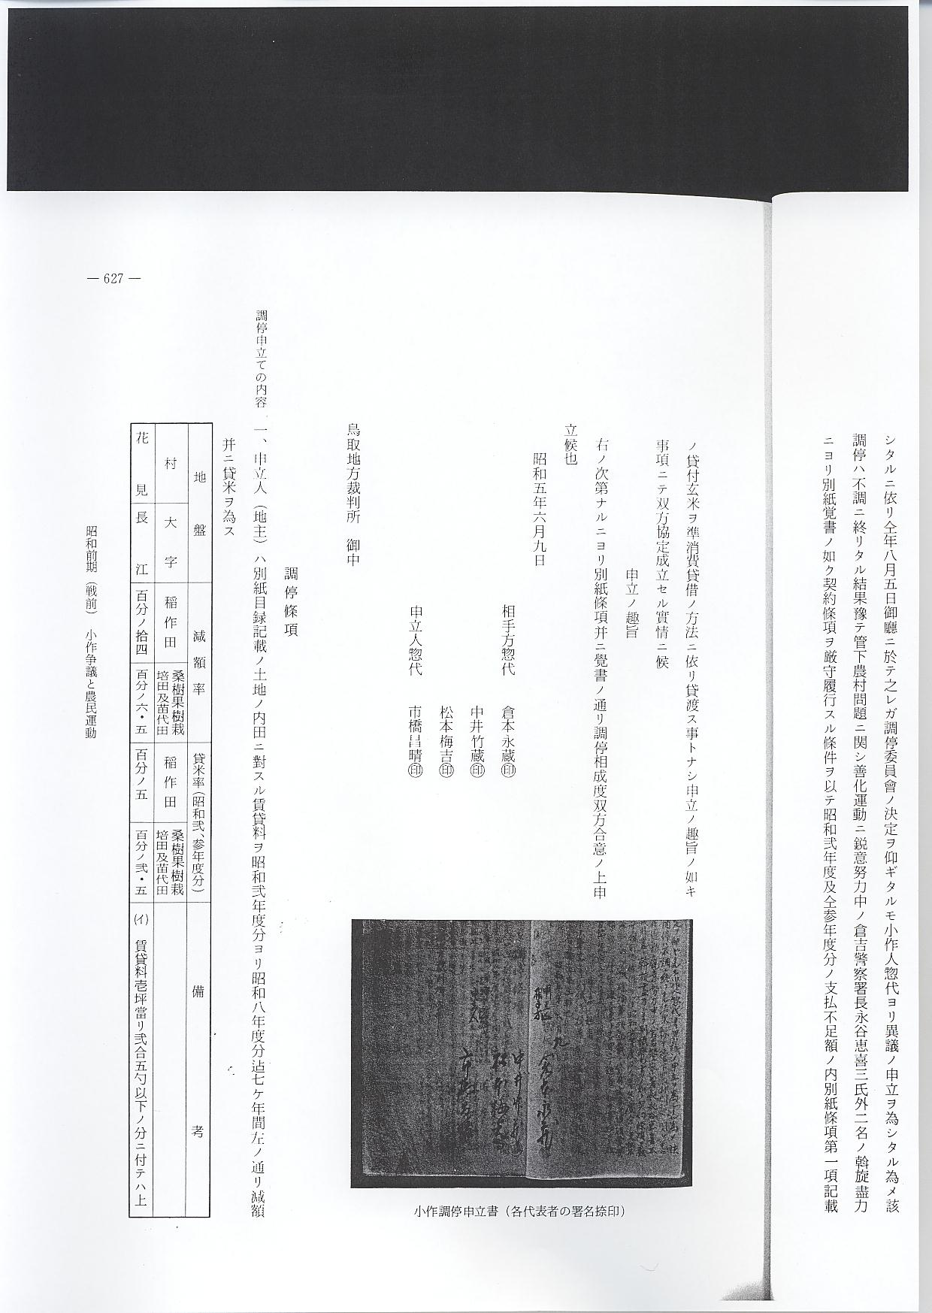

調停申立ての内容
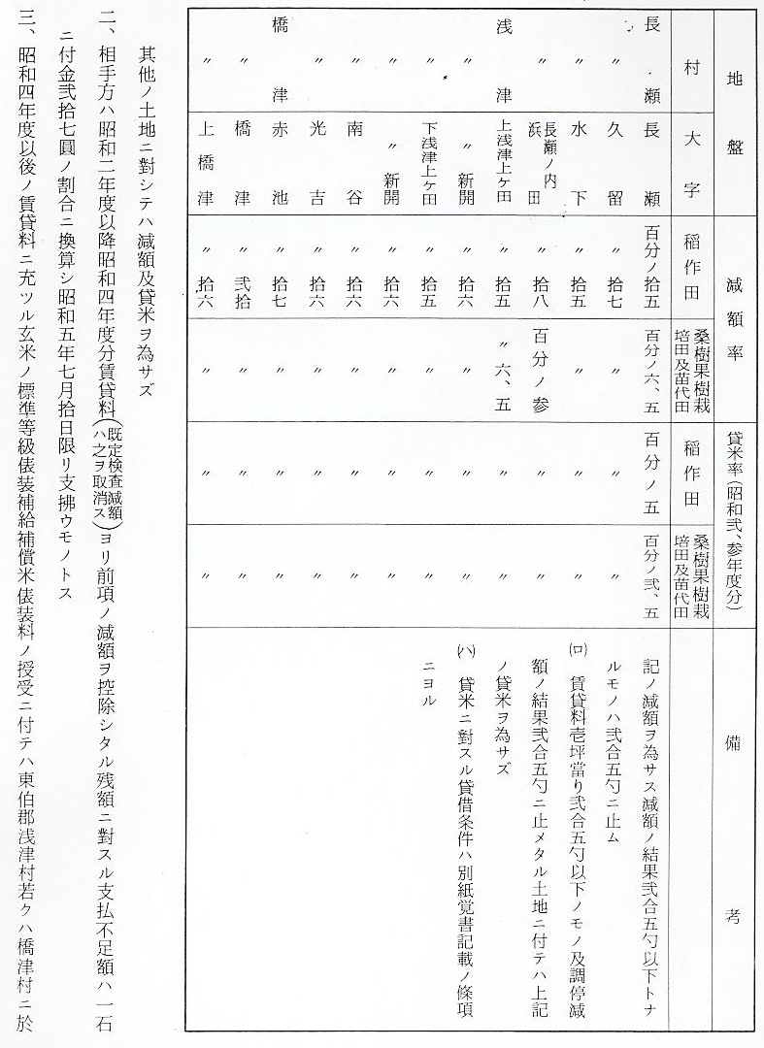
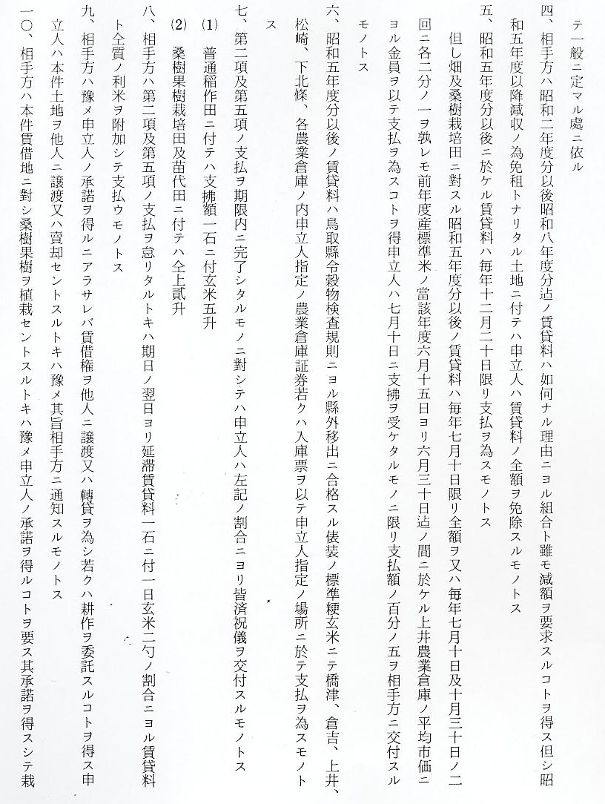

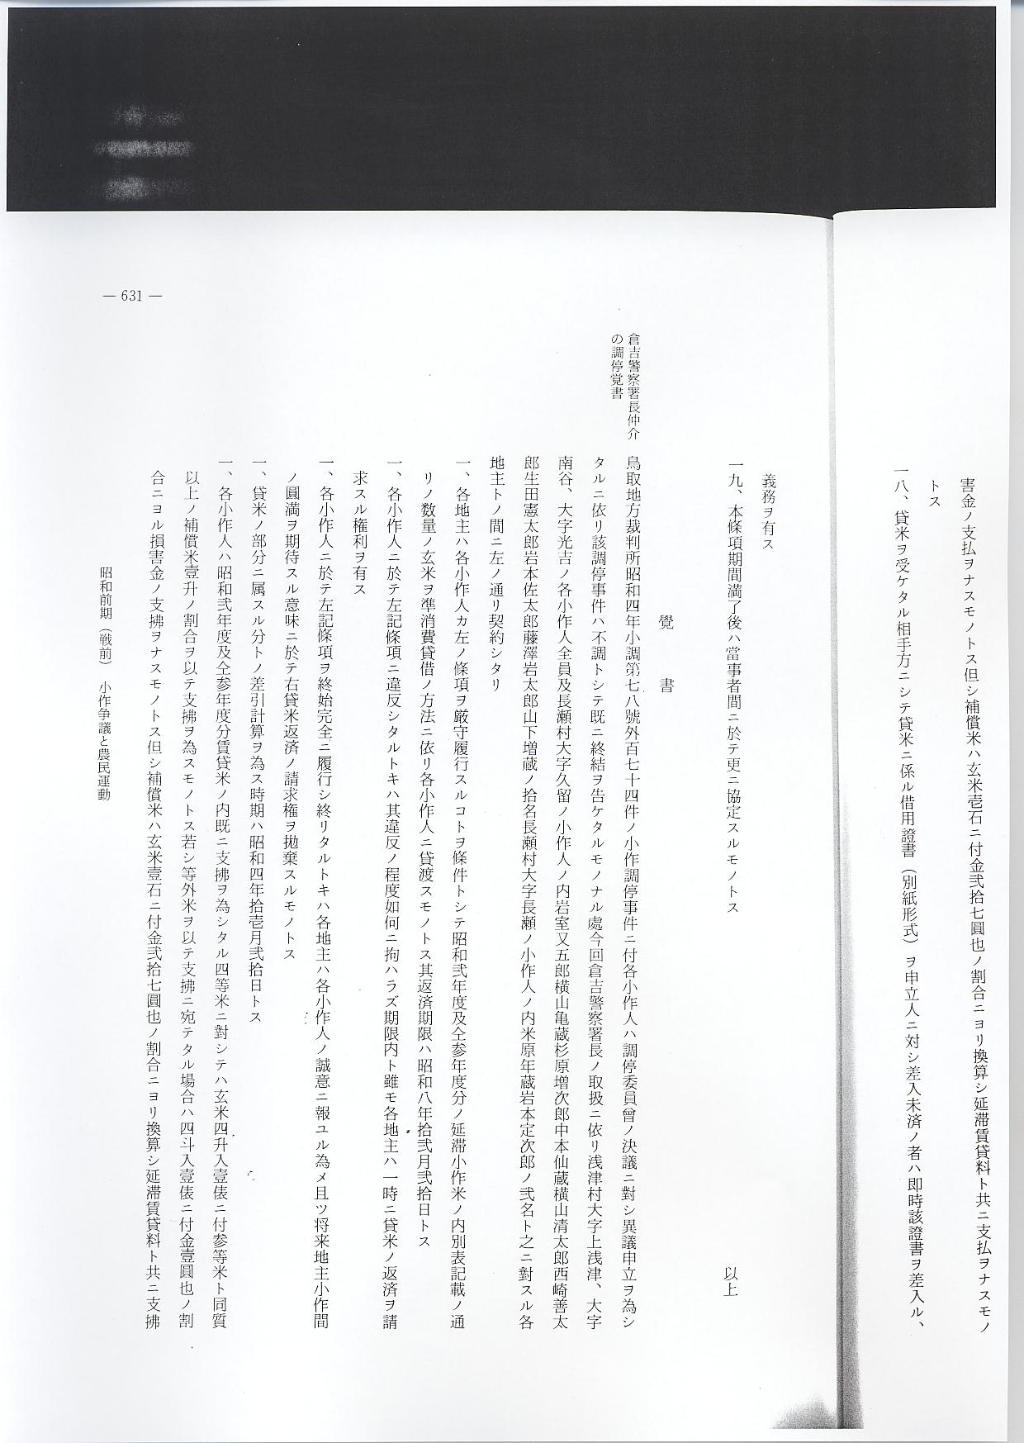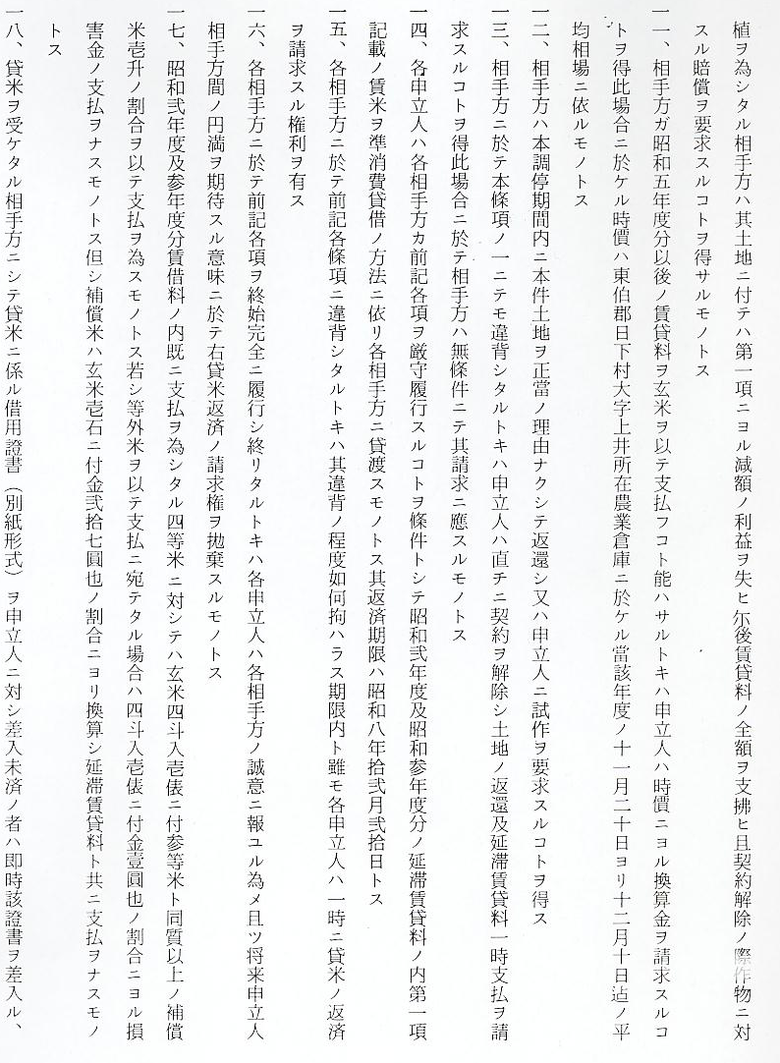

倉吉警察署長仲介
の調停覚書
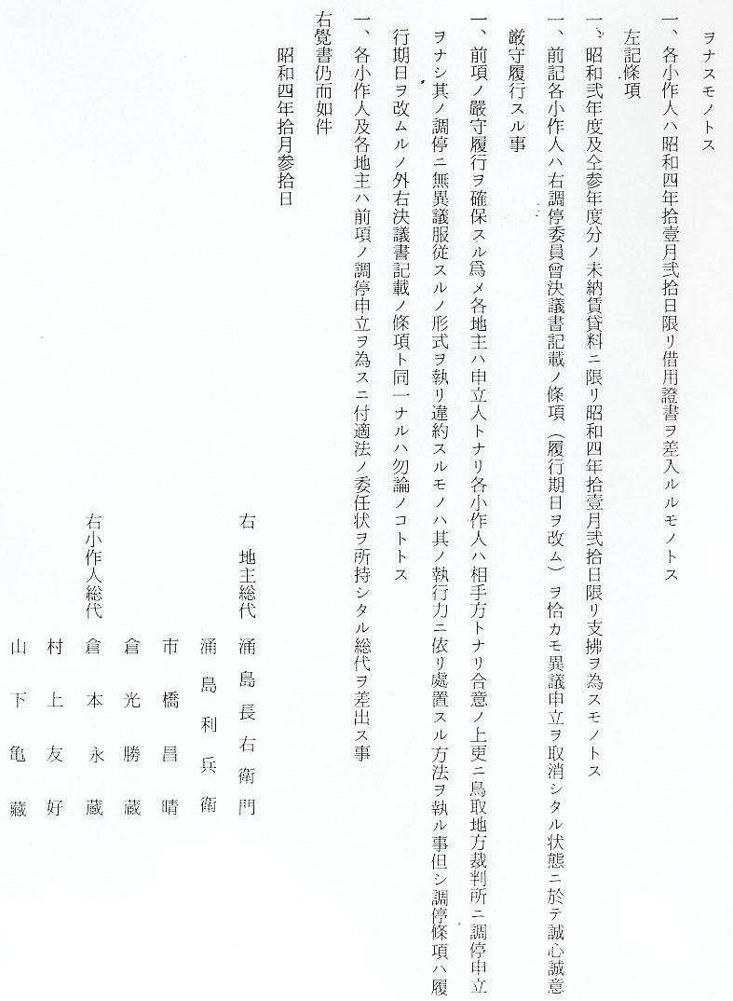
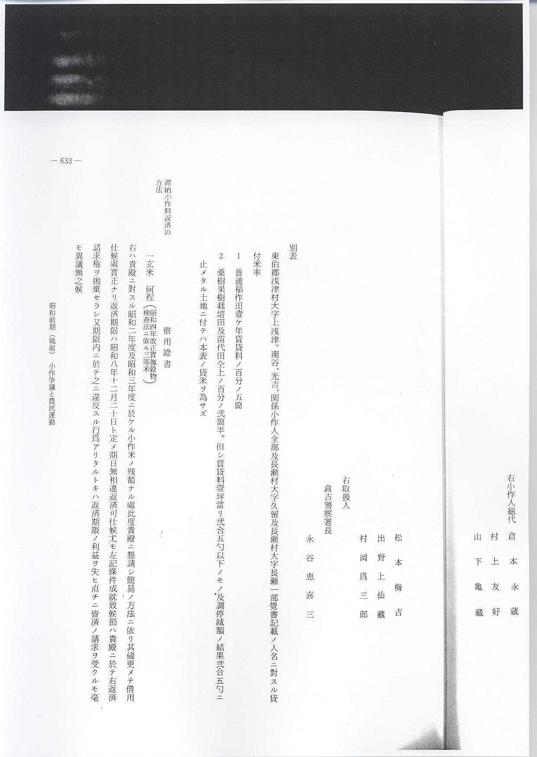

滞納小作料返済の
方法
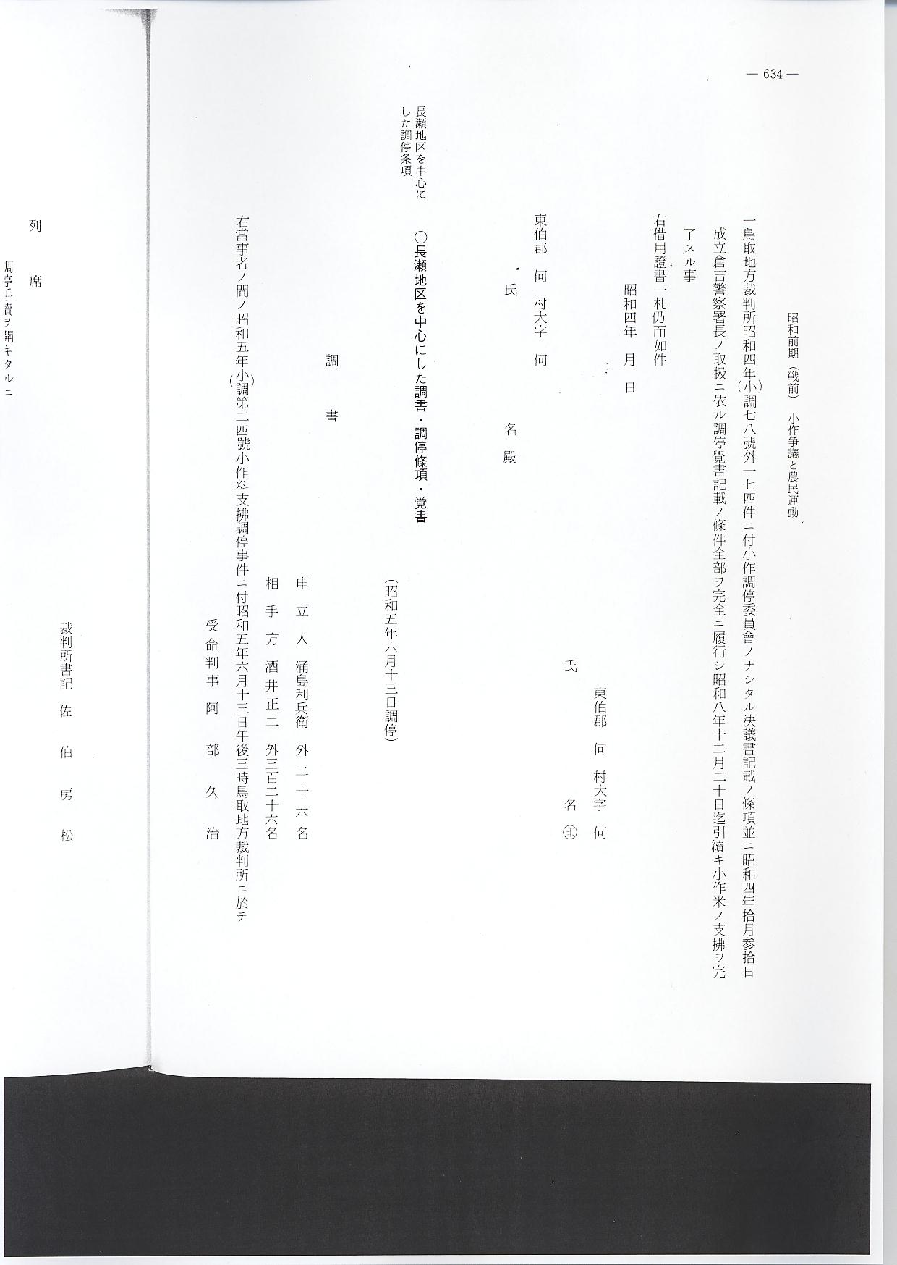

長瀬地区を中心に ○長瀬地区を中心にした調書・調停條項・覚書
した調停条項 （昭和５年月１３日調停）
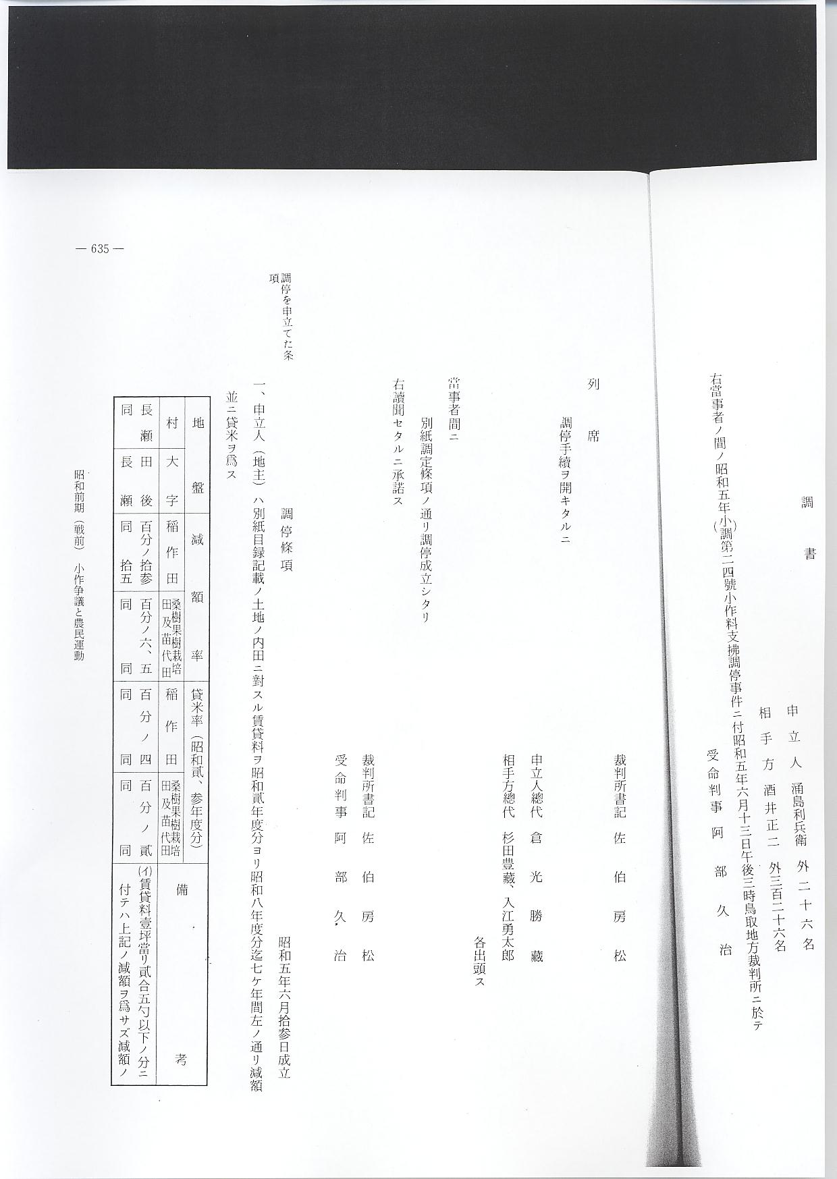

調停を申立てた条
項
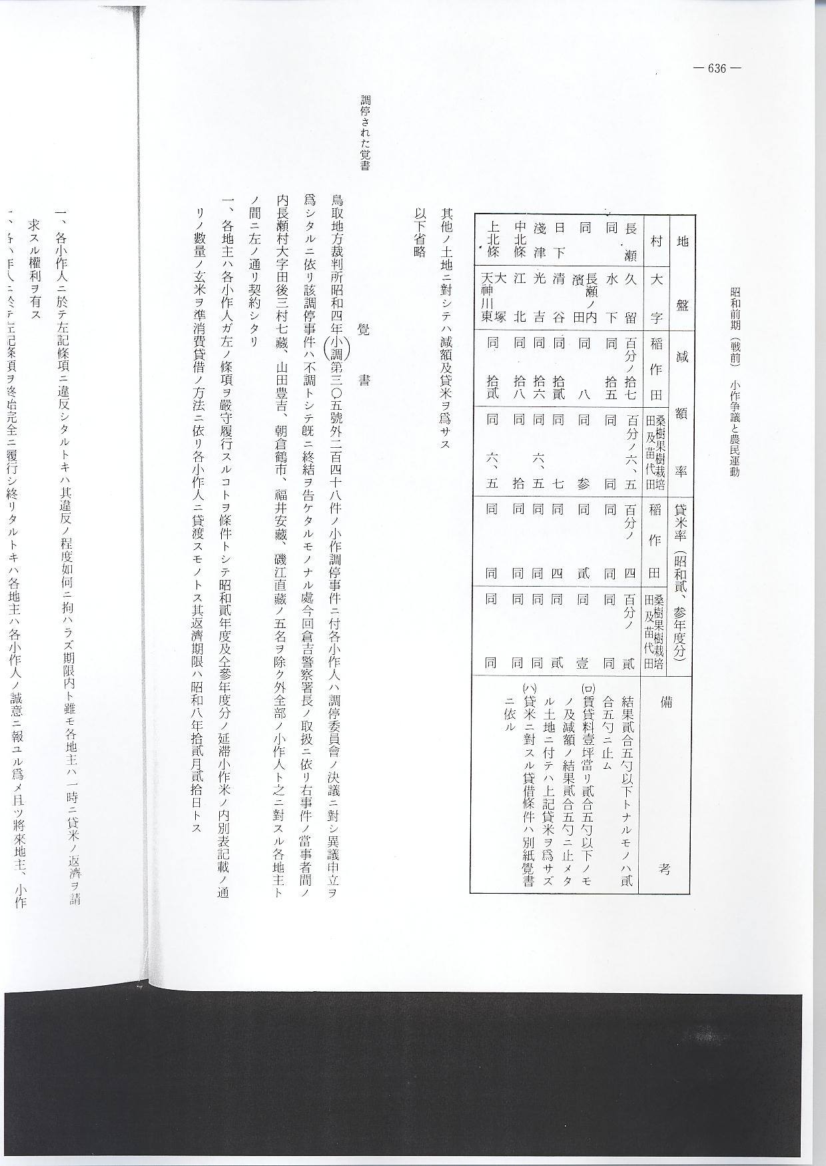

調停された覚書
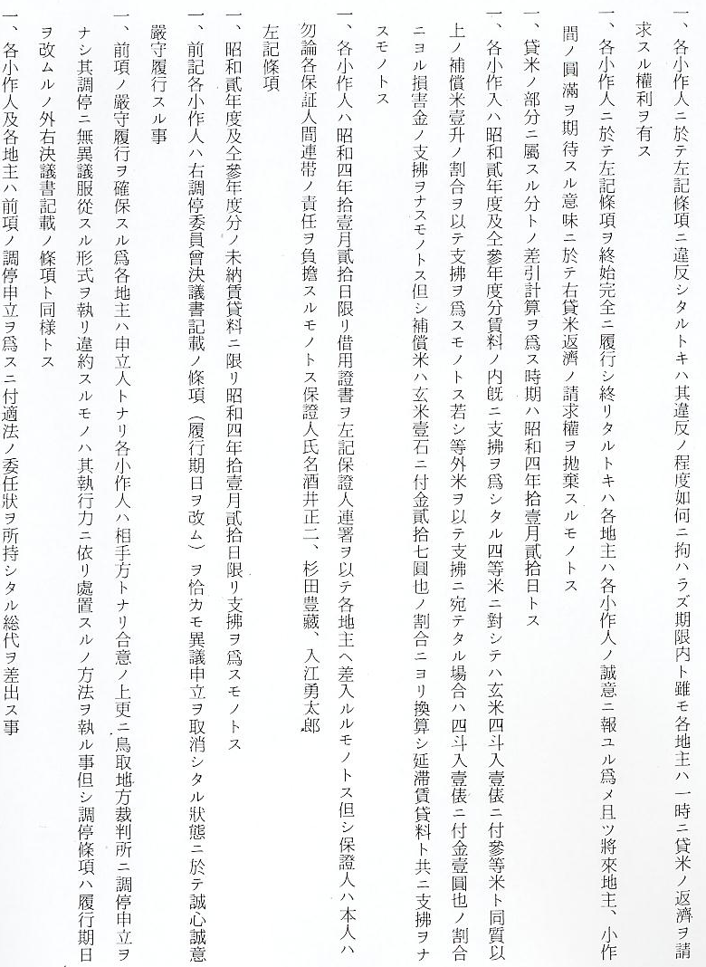

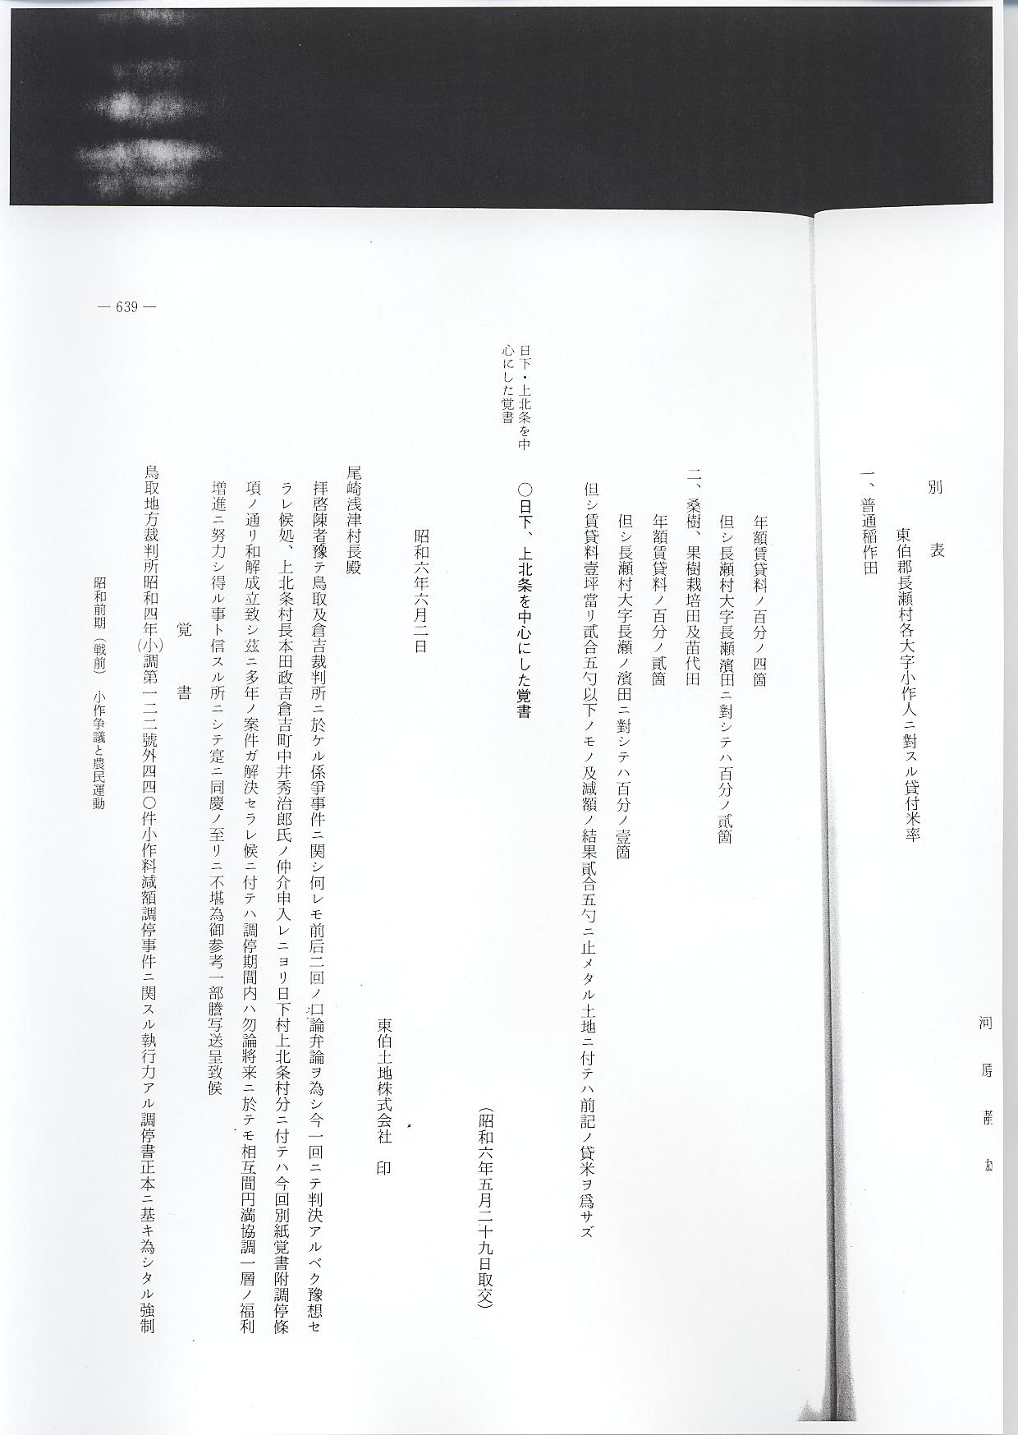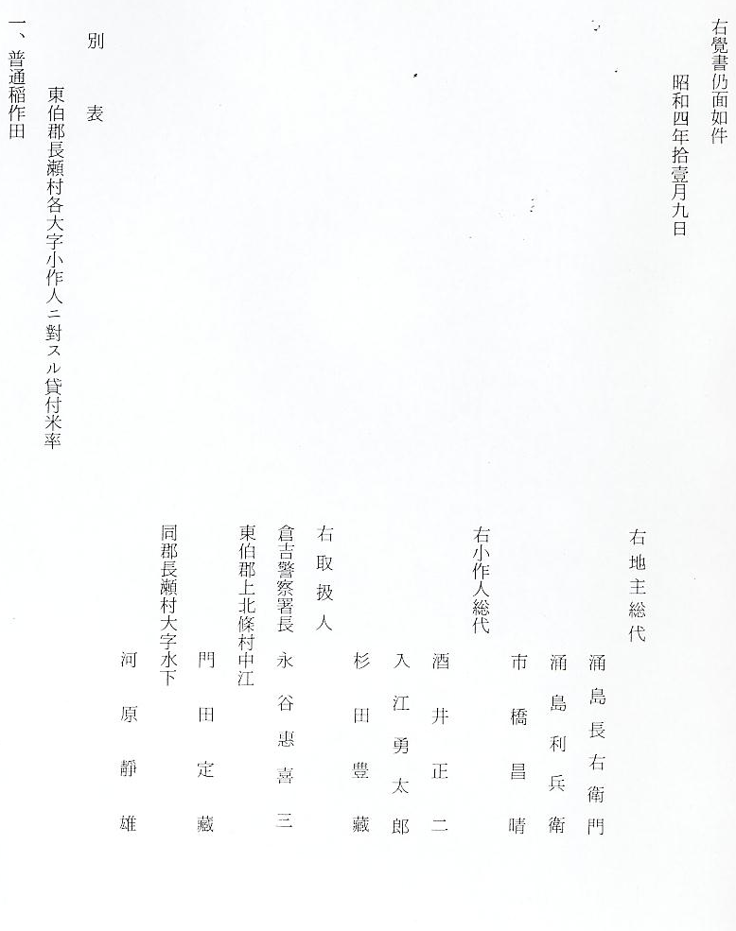

日下・上北条を中 ○日下、上北条を中心とした覚書
心にした覚書 （昭和６年５月２９日取交）

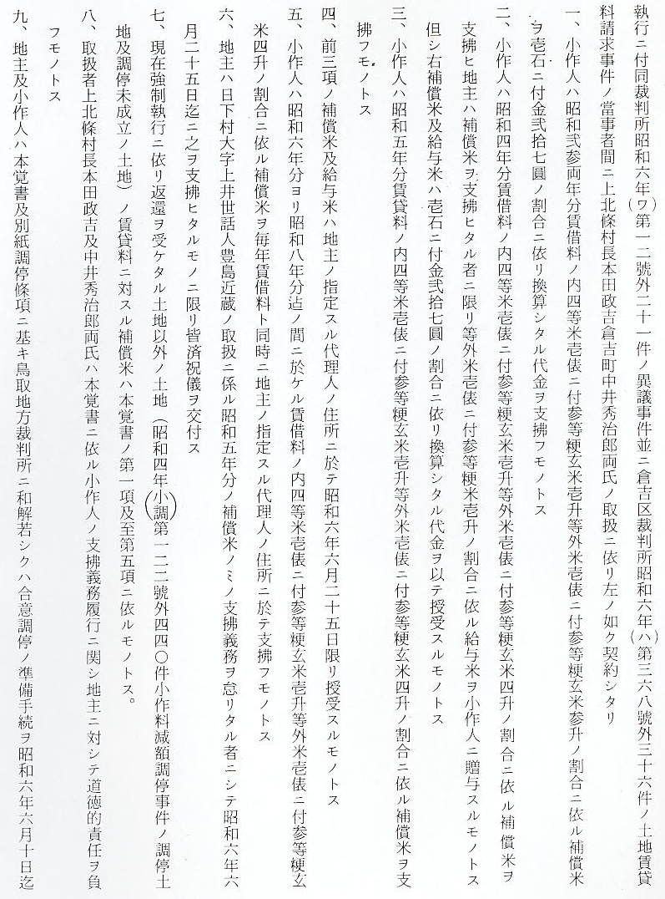
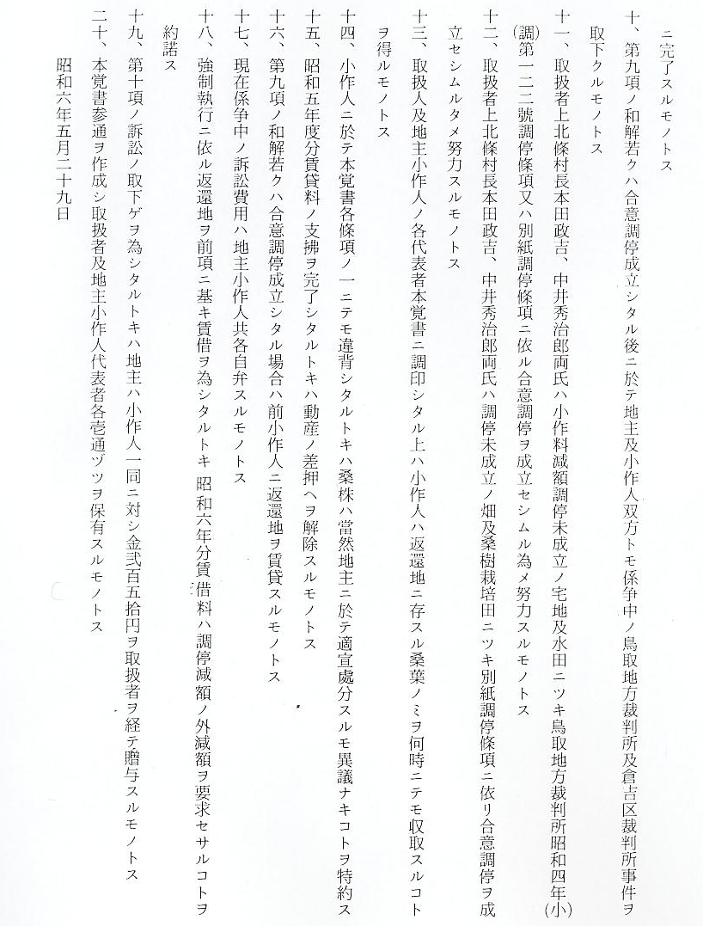

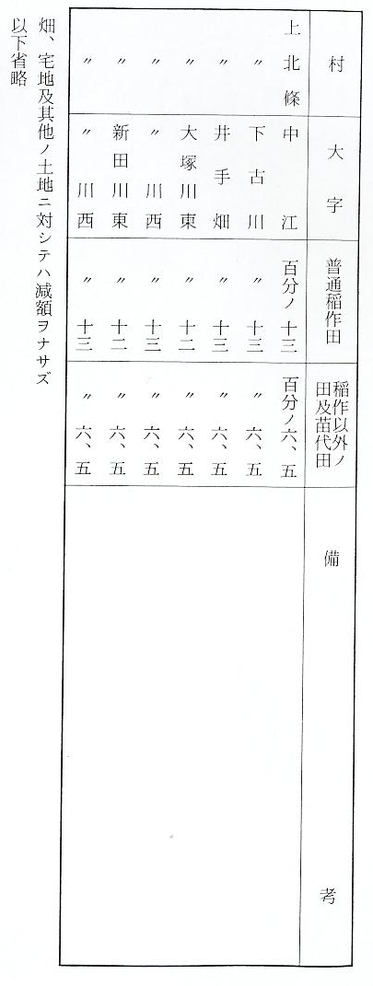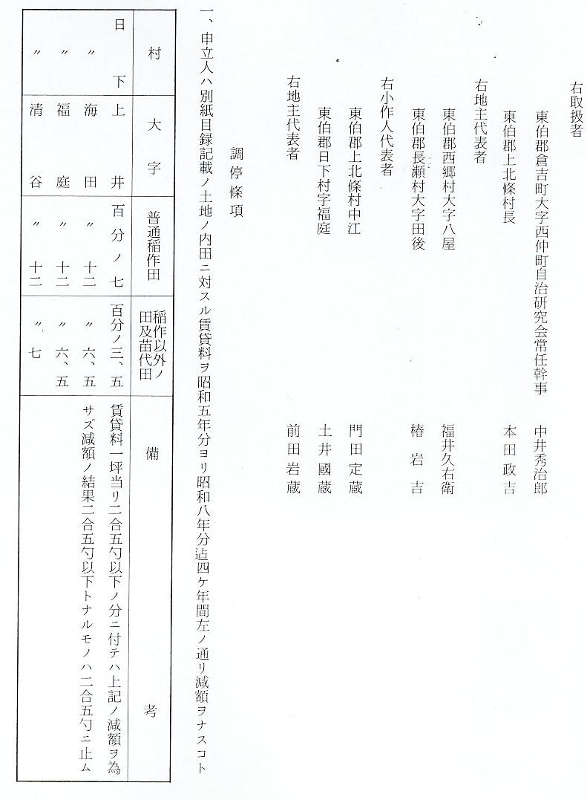
小作争議に関する なおこれら一連の争議に関するエピソードとして、次の話しが語り伝えられている。
エピソード 「ある小作爭議が、小作組合の有利な条件で勝ち、地主組合との調印式が済んだあと、宴会ということになった。ある料理屋の大座敷で、そこの上座に地主たちが並び、小作代表は下座にすわらせられた。地主たちの前には料理の膳に５つも６つも皿があるが、小作の方には膳もなく、皿は２つ３つ並べられていた。小作代表たちは久しぶりに酒が呑めるというので、杯を早く手にしようとする。双方対等で爭議を解決したというのに、宴会の席はこのように差別されても多くの百姓はあたり前と思っていた。
ところが小作人の１人が立上がって、“これはなんということだ。地主側の膳を見い。皿数が多いぞ。俺たちの方を見い。膳もなければ皿数も少ないではないか。こういう席でペコペコして酒を呑むようでは百姓はいつまでたっても水呑百姓でしぼられるのじゃ。”小作代表たちは一度手にした杯を畳の上においた。そして１時間ばかりたって地主と小作の膳を同じものにして、その宴会をすませたということである。」
全国の小作争議件 このような小作争議は、明治末期から大正にかけて小作人組合が結成するにおよび、爭議件数
数 はうなぎ登りに上昇したが、こうした年代の全国における爭議件数等をみれば次のようになっている。（入江好修著、政治五十年より）
